关于在职工会会员大病救助资金
实施办法（试行）问题解答

1、《职工会员大病救助申报表》中审核情况一栏中审核人的职务有具体要求吗？必须是工会主席吗？
解答：审核人为该单位正式员工即可（身兼工会职务最佳），不必须是工会主席。
2、《职工会员大病救助申报表》中“开发区、街镇、系统和直属单位工会意见的审核人签字”，审核人必须是工会主席吗？
解答：审核人是工会干部即可，不必须是工会主席。
3、保险意外伤害险时已将医疗费用单据原件上交，申请大病救助这部分的医疗费需要提供什么材料？
解答：在意外伤害险的理赔金额到账后，申请人拨打4006114196，向保险公司申请打印《天津市基本医疗保险意外伤害附加险结案报告》，然后将《天津市基本医疗保险意外伤害附加险结案报告》的原件（盖红章）提交。
4、异地就医部分的医药费如何提供材料？
解答：将异地就医部分的医药费交到申请人社保所在的区级社保分中心，社保部门审核后出具回执（《天津市基本医疗保险垫付医疗费审核支付单》）。
申报大病救助时提供该回执（《天津市基本医疗保险垫付医疗费审核支付单》）原件和票据复印件（票据原件交社保前制作复印件，社保将留存原件）。
滨海新区各社保分中心的覆盖范围：塘沽分中心（塘沽片区、原中心商务区、原临港开发区）；开发区分中心（开发区、中新生态城、东疆保税港区）；汉沽分中心；大港分中心；高新区分中心；保税区分中心。
5、相关医药收据（发票）已经提交给商业保险公司，如何操作？
解答：提交商业保险公司提供的《分割单》原件及医药收据（发票）复印件。
6、对于2017年底入院，2018年初出院的医药费申请大病救助时如何统计？
解答：大病救助只统计2018年1月1日当天及以后产生的医药费。
7、对于病亡的在职工会会员2018年产生的医药费如何处理？
解答：可以申报该职工2018年（1月1日起）产生的医药费。
8、对于已经享受了二次报销，但还符合大病救助条件的职工，如何提供申报材料？
解答：大港及大港油田以外的区域：
一、由各单位负责二次报销的经办人向中国人民健康保险股份有限公公司的电话）提出需要费用分割单和医院费用票据复印件的人员名单。
二、保险公司的工作人员会详细告知经办人需要提供的相关手续文件，经办人按要求提供合格的手续文件后，保险公司向经办人出具费用分割单和医院费用票据复印件。
三、保险公司答复，因为区总工会不是他们的客户，所以不能详细告知我们具体流程及提供相关申请手续文件的模板，他们只能对他们的客户（二次报销的单位）提供相关服务。
大港及大港油田片区的二次报销，请自行联系相应的保险公司索取相关材料。
9、农民工入会后，超过法定退休年龄的农民工算不算工会会员？能不能享受大病救助政策？
解答：依据《劳动法》退休年龄的相关规定，超过法定退休年龄的农民工仅保留会籍，不能享受会员的大病救助政策。
10、如果职工4月份没来急申报2018年的药费，那么9月份，能不能即申报2018年度医药费，也申报2019年度医药费？
解答：2019年9月份可以申报2018年费用，2020年4月或9月申报2019年费用。
11、2019年退休职工会员如何享受该政策？
解答：2019年1月1日当日及以后退休的职工会员，符合本办法的，2019年4月或9月申报2018年1月1日以后的医药费；2020年申报2019年的医药费或是以自退休当月为起始时间后续12月（连续）产生的医药费。
12、2018年退休职工会员如何享受该政策？
解答：2018年退休的职工会员，符合本办法的，可以申报退休当年全年的医药费，或是以自退休当月为起始时间后续12月（连续）产生的医药费。
13、“计算发生医药费的1年期限，以职工申请大病救助之日前的1年时间计。”如何理解？
解答：职工自选连续的12个月为一个报销年度，起始时间必须在2018年1月1日以后。
14、职工选取的医药费起止日期非整年度，部分月份的二次报销还未进行，应如何操作？
解答：基层工会出具《二次报销应减除数额的证明》，基层工会相关人员签字加盖基层工会红章，申报大病救助金时依据该证明计算实际个人支付医药费总额。
15、对于已经丢失的票据是否有弥补方法？
解答：《天津市医疗住院收费票据》丢失的，可以到住院医院的医保科开具《天津市基本医疗保险住院医疗费申请支付审核单》（加盖红章）。
《天津市医疗门诊收费票据》丢失的，可以提交加盖医院红章的《天津市医疗门诊收费票据》的票据复印件。
16、下列票据的数额认定（医保统筹支付、个人账户支付、其他医保支付及个人支付金额均空白）
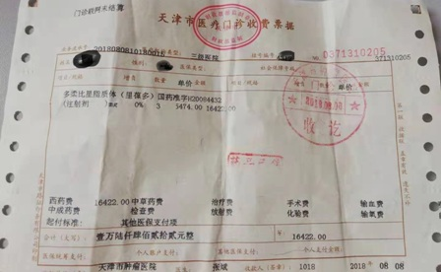
解答：认定数额为16422元（这张票的全部数额）
17、《天津市基本医疗保险住院医疗费申请支付审核单》中个人支付金额如何认定？
解答：“个人”栏中“实际自负金额”为个人支付金额。
18、《滨海新区总工会在职工会会员大病救助预报表》中“曾获荣誉”所指具体内容是什么？
解答：获得：全国劳模、市级劳模、全国五一劳动奖章、市级五一劳动奖章、区级五一劳动奖章。（需提交所获证书的复印件）
19、关于“外购处方药费用（应提供医师处方、诊断证明......）”其中医师处方、诊断证明原件已提交用于 “会员专享”（工会会员卡保险）报销，应如何处理？
解答：可提交对应外购处方药费用的“医师处方、诊断证明”复印件，但需在该复印件的空白处写明原件不能提交的理由，并加盖基层工会的公章。
20、关于依调整后的政策需增加救助金金额的，同时附文字加以说明，其说明内容应有哪些？
解答：说明内容应包括：1、之前上报的日期（例如：2019年4月份）
2、已获得的救助金额；3、本次从新申报的原因及具体数额（例如：增加个人账户支付数额、增加外购处方药费用、增加商业保险报销金额或重新选定申报时间段）；4、本次申报数额；5、加盖基层工会公章。
21、三种申请表适用范围如何界定？
解答：《滨海新区总工会在职工会会员大病救助预报表》适用范围：个人自付金额总额超过了11万（含），或者获得过区级（含）以上的五一奖章的在职职工会员，个人自付金额总额在2万（含）以上。
《市总工会在职职工会员大病救助申报表》适用范围：个人自付金额总额在6万（含）至11万（不含）区间内，申报在职会工未获得过区级（含）以上的五一奖章。
《滨海新区在职职工会员大病救助申报表》适用范围：个人自付金额总额在2万（含）至6万（不含）区间内，申报在职会工未获得过区级（含）以上的五一奖章。
22、申请表中“受让人”何种情况下需要填写，还需提供哪些材料？
解答：上报大病救助材料时救助人已病亡的情况下，才填写“受让人”一栏。“受让人”的范围及另外提供的材料，后续发布相关信息。
23、关于外地就医门诊票的认定：
例一：
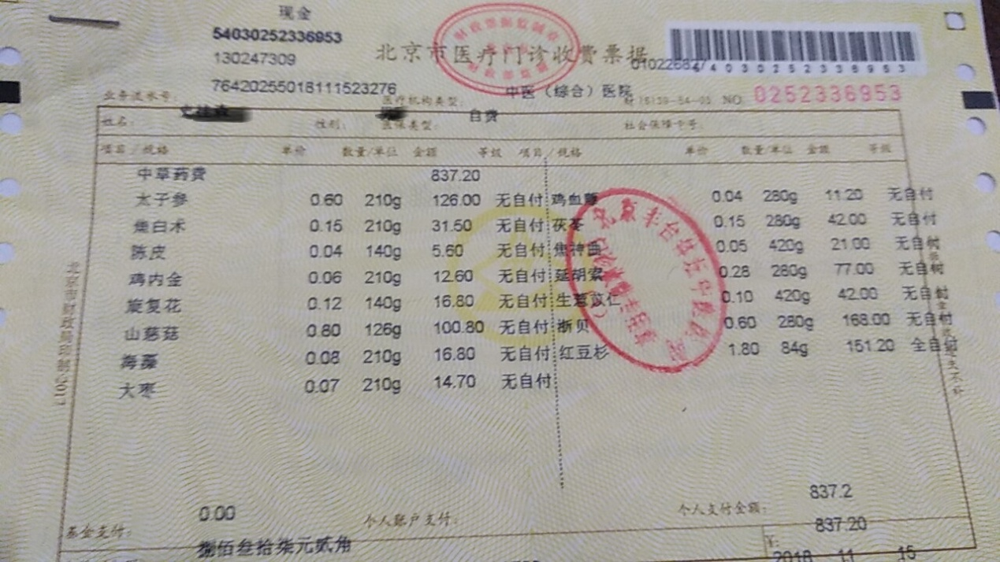
这张票上有明确的基金支付、个人账户支付及个人支付金额的数额，而且红章为“...... 医院”，因此可以清楚认定，将个人支付金额的数额计入申请表中的“个人支付医药费总额”。
例二：
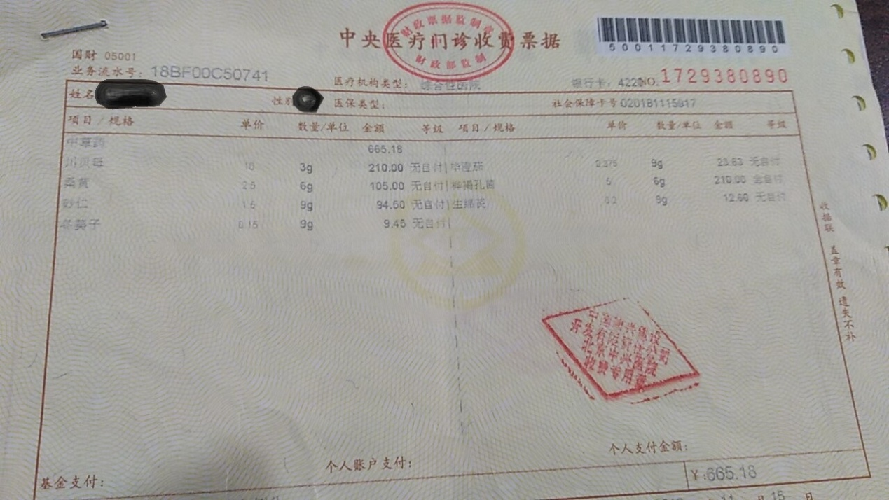
这张票上基金支付、个人账户支付及个人支付金额的数额空白，而且红章有“...... 有限公司”，因此为存疑票。操作方法如下：
1、如果该发票（收据）的数额累积不影响申报段（加入后不会增加报销数额），本票不计。
2、如果该发票（收据）的数额累积影响申报段（加入后会增加报销数额），医保类别处不注明自费的，不能按全额计算，如本人自述是自费的，就得出具单位医保部门的证明:异地就医**元，天津医保不予报销，全额自负方可办理。或本人认可按垫付比例计算也可办理。
3、如果该发票（收据）的数额累积影响申报段（加入后会增加报销数额），医保类别处不注明自费的，不能按全额计算，如本人自述是自费的，而又无法提供单位医保部门的证明，也不认可按垫付比例计算的，本人手写承诺书，承诺本笔药费确实为本人全部自费支付。

